
УКРАЇНА
ЧЕРНІГІВСЬКА ОБЛАСТЬ
Н І Ж И Н С Ь К А М І С Ь К А Р А Д А
В И К О Н А В Ч И Й К О М І Т Е Т ПРОЕКТ

Р І Ш Е Н Н Я

07 червня 2021 р. м. Ніжин № ____

Про виготовлення брендованої
сувенірної продукції

Відповідно до статей 28, 40, 42, 59 Закону України "Про місцеве самоврядування в Україні», Регламенту виконавчого комітету Ніжинської міської ради VIII скликання, затвердженого рішенням Ніжинської міської ради Чернігівської області від 24 грудня 2020 року № 27 - 4/ 2020, Програми розвитку інвестиційної діяльності в Ніжинській міській територіальній громаді на 2020-2022 роки, затвердженої рішенням Ніжинської міської ради VIIІ скликання від 24 грудня 2020 року № 2-4/2020 (зі змінами), виконавчий комітет Ніжинської міської ради вирішив :
1. Фінансовому управлінню Ніжинської міської ради (Писаренко Л.В.) перерахувати виконавчому комітету Ніжинської міської ради кошти у сумі 10 545,00 грн. на виготовлення брендованої сувенірної продукції (Додаток 2) за рахунок коштів Програми розвитку інвестиційної діяльності в Ніжинській міській об’єднаній територіальній громаді на 2020-2022 роки КП КВК 0210180 (КЕКВ 2210), згідно кошторису (Додаток 1).
2. Відділу економіки та інвестиційної діяльності виконавчого комітету Ніжинської міської ради (Гавриш Т.М.) забезпечити оприлюднення даного рішення на сайті міської ради протягом п’яти робочих днів з дня його підписання.
3. Контроль за виконанням даного рішення покласти на першого заступника міського голови з питань діяльності виконавчих органів ради Вовченка Ф.І.

Міський голова Олександр КОДОЛА

Візують:

Начальник відділу економіки
та інвестиційної діяльності Тетяна ГАВРИШ

Перший заступник міського голови
з питань діяльності виконавчих органів ради Федір ВОВЧЕНО

Керуючий справами виконавчого
комітету Ніжинської міської ради Валерій САЛОГУБ

Начальник фінансового управління Людмила ПИСАРЕНКО

Начальник відділу бухгалтерського
обліку - головний бухгалтер Наталія ЄФІМЕНКО

Начальник відділу юридично-кадрового
забезпечення В’ячеслав ЛЕГА

Додаток 1
до рішення виконавчого
комітету Ніжинської міської ради
від 07 червня 2021 р. №___

КОШТОРИС ВИТРАТ

на виготовлення брендованої сувенірної продукції (КП КВК 0210180 )

І. КЕКВ 2210
№ з/п | Найменування | Один.  виміру | Кількість | Ціна | Сума
1. | Брендований подарунковий набір (блокнот, чашка, пакет, ручка) | шт. | 24 | 185,20 | 4445,00
2. | Брендована папка «Ніжин – завжди різний» | шт. | 250 | 24,40 | 6100,00

Всього: 10 545,00 грн.

Перший заступник міського
голови з питань діяльності Федір ВОВЧЕНКО
виконавчих органів ради

Додаток 2
до рішення виконавчого
комітету Ніжинської міської ради
від 07 червня 2021р. №____

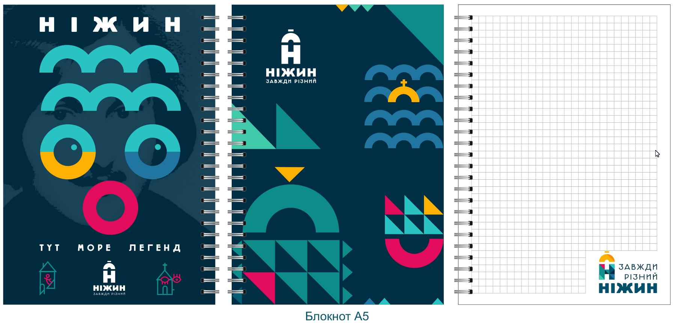
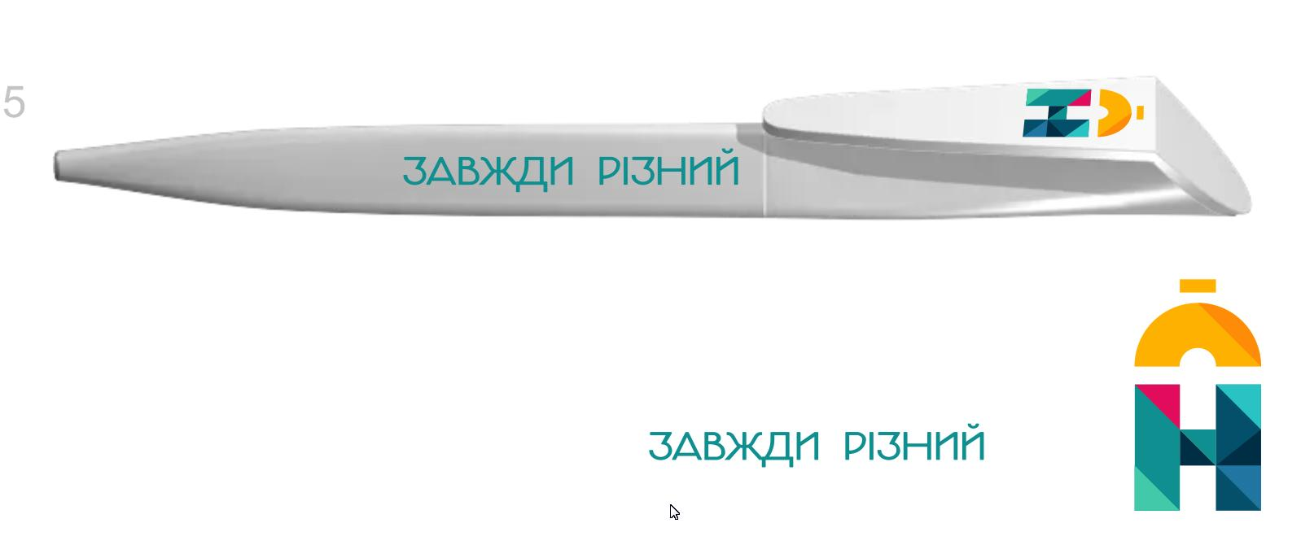
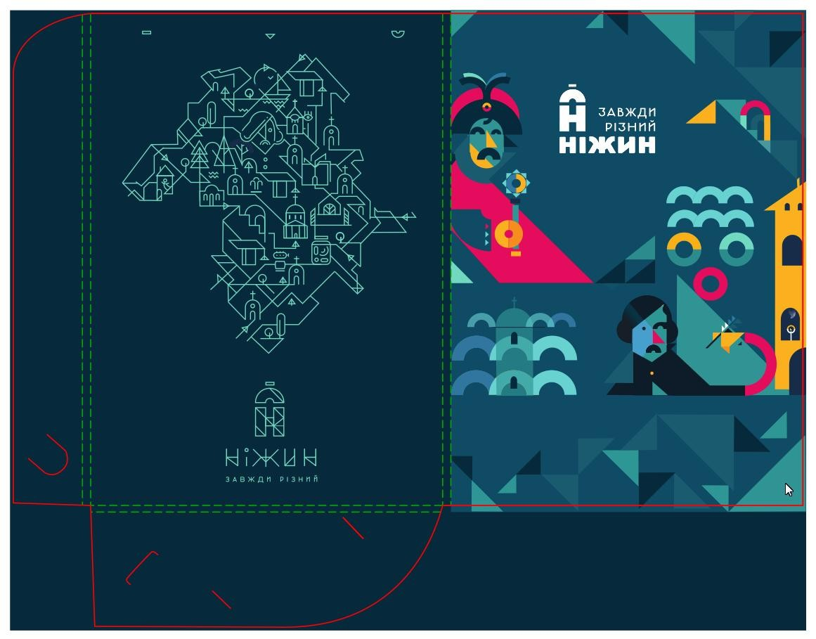

Перший заступник міського
голови з питань діяльності Федір ВОВЧЕНКО
виконавчих органів ради

Пояснювальна записка

до рішення виконавчого комітету
«Про виготовлення брендованої сувенірної продукції»

Проект рішення виноситься на розгляд чергового засідання виконавчого комітету Ніжинської міської ради у зв’язку з необхідністю виготовлення сувенірної брендованої продукції з метою популяризації бренду міста.

Начальник відділу економіки
та інвестиційної діяльності Тетяна ГАВРИШ

